MÓDULOS DE SOFTWARE CODIFICADOS Y PROBADOS

GA7-220501096-AA3-EV02_CAFT

INSTITUCION EDUCATIVA LIDEMA

ALEXI RODRIGUEZ AGUIRRE

APRENDIZ

**SISTEMA NACIONAL DE APRENDIZAJE SENA**

ANALISIS Y DESARROLLO DE SOFTWARE

FICHA 2675859

**Introducción**

Este sistema proporciona una interfaz intuitiva para los administradores, facilitando la creación, lectura, actualización y eliminación (CRUD) de registros de estudiantes de manera eficiente. El uso de tecnologías modernas asegura la escalabilidad y la fiabilidad del sistema, haciendo que la gestión de datos sea más efectiva y menos propensa a errores.

**Objetivo**

El objetivo de desarrollar una aplicación CRUD (Create, Read, Update, Delete) utilizando Spring Boot es múltiple, y se centra en proporcionar una plataforma eficiente, escalable y mantenible para la gestión de datos**.**

### Historia de Usuario 1

|  |  |
| --- | --- |
| Número de Historia | HU-1 |
| Nombre de la historia | Registro de usuarios |
| Descripción de la historia | **Como** administrador del sistema, **Quiero** gestionar la información de los estudiantes (crear), **Para** mantener la información actualizada y correcta en la base de datos. |
| Observaciones | El registro de usuarios deberá estar disponible desde la pantalla de inicio, en un lugar completamente visible |
| Criterios de Aceptación | * **Dado que** una la secretaria ingresa a los usuarios nuevos en el formulario de registro, **cuando** hace clic en el botón Guardar se registra su información correctamente, **entonces** se debe enviar un mensaje de texto al celular, confirmando el registro |

1. CÓDIGO EJECUTADO

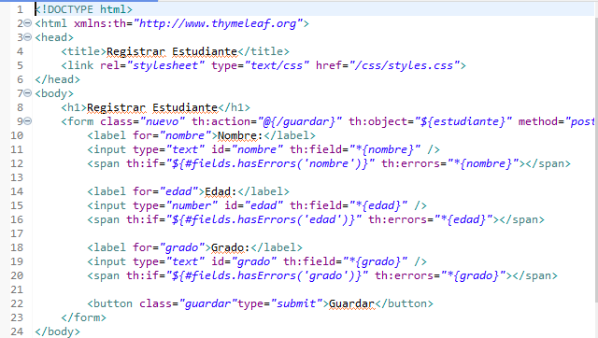

### Historia de Usuario 2

|  |  |
| --- | --- |
| Número de Historia | HU-2 |
| Nombre de la historia | editar usuarios |
| Descripción de la historia | **Como** administrador del sistema, **Quiero** gestionar la información de los estudiantes (Editar), **Para** mantener la información actualizada y correcta en la base de datos, en caso de que el estudiante por razones inusuales este mal registrado, esto no quiere decir que se va a eliminar de la base de datos, solo se edita el usuario relacionado en la lista. |
| Observaciones | El registro de usuarios deberá estar disponible desde la pantalla de principal en el botón editar, en un lugar completamente visible |
| Criterios de Aceptación | * **Dado que** la secretaria ingresa a los usuarios nuevos en el formulario de registro, puede cometer errores al ingresar los datos, **cuando** hace clic en el botón editar se elimina el registro correspondiente al listado su información correctamente, **entonces** se actualiza la base de datos |

1. CÓDIGO EJECUTADO

1. LISTA DE ESTUDIANTES

1. AGREGAR NUEVO ESTUDIANTE
2. Interfaz de usuario gráfica, Aplicación

   Descripción generada automáticamenteAl hacer clic en el link de agregar nuevo usuario, no lleva al siguiente formulario, donde validaremos cada campo, el campo nombre si lo dejamos en blanco nos mostrara el mensaje que no se puede dejar en blanco.

1. El campo edad validamos el ingreso de string, solo se deben ingresar números y no debe quedar en blanco.
2. Al igual sucede con el campo grado, no debe quedar en blanco y bloquea el ingreso de cadenas string.

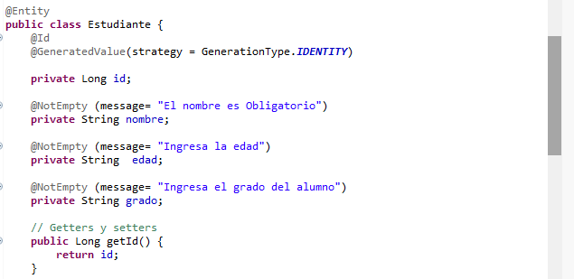

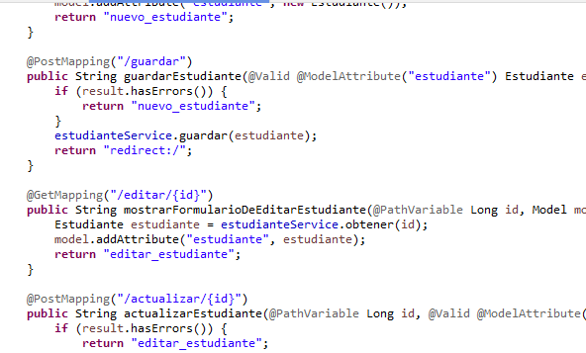

1. EDITAR ESTUDIANTE

Los tres campos de el formulario editar, deben están llenos, de lo contrario no realizara ningún cambio en la base de datos.

Adjunto

<https://youtu.be/52j2heJv5aE>